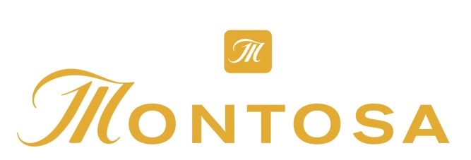
Montosa Maduro Xquisito Signature Rum
Das perfekte Paar: karibischer Rum und würziger Longfiller
Dominikanische Republik, Jamaika, Barbados, Guyana und Trinidad. Das ist Karibik pur. Hier haben traditionelle Aromen, die sich in erlesenen Rums und kostbaren Longfiller Zigarren wiederspiegeln, ihren Ursprung. Zwei, die perfekt aufeinander abgestimmt sind, sind der Montosa Signature Rum und die Montosa Zigarre. Nach dem Claro Intenso X Rum gibt es nun, passend zur Montosa Maduro, den Maduro Xquisito Rum.
Für diese exklusive Kreation wurden 15 feinste und sorgsam selektierte Destillate im sogenannten Solera Verfahren miteinander verblendet. Das Ergebnis ist ein erlesener Blend, der die Balance aus Würze, Süße und Vollmundigkeit hält und die unterschiedlichen Destillate aus fünf karibischen Ländern harmonisch vereint. Den letzten Schliff erhält der Rum durch acht Monate Reifung in Ex-Cognac-Fässern.
In der Nase leicht würzig und süßlich mit feinen Holznoten zeigt sich der Maduro Xquisito am Gaumen vollmundig, ausgewogen, ölig und komplex mit Aromen feinster Eiche, kandierten Nüssen, Kakao, einem Hauch Karamell und dunklen Trockenfrüchten. Im Abgang ist er langanhaltend, wärmend und cremig mit einem abrundenden Aromenspiel.

Dieses Aromenspiel intensiviert sich mit dem Genuss der Montosa Maduro Zigarre. Nuancenreichtum, Markanz ohne Schwere und eine süße Würze bilden eine geschmacksintensive Symbiose mit dem Xquisito Rum. Ein kraftvoller Genuss, der trotzdem leicht zugänglich bleibt.

Der Montosa Maduro Xquisito X Signature Rum ist im ausgewählten Tabakwarenfacheinzelhandel erhältlich. Preis pro 0,5l Flasche 39,95 Euro.

Internetpräsenz:
www.montosa-cigar.de
www.alles-andre.de

Bünde, im August 2022

Kontakt:
Beatriz Dirksen
Headware Agentur für Kommunikation GmbH
Tel. 02244-920866
Fax: 02244-920888
Email: b.dirksen@headware.de

Arnold André – The Cigar Company
Das Familien-Unternehmen mit Sitz im ostwestfälischen Bünde ist Deutschlands größter Zigarrenhersteller. Zum Portfolio gehören weltbekannte Marken wie Handelsgold, Clubmaster und WTF! Shisharillo, oder die hochwertigen, eigenen Longfiller-Marken Carlos André, Parcero, Montosa und Buena Vista. Neben dem weiteren deutschen Standort im niedersächsischen Königslutter verfügt Arnold André über Unternehmen in Frankreich und Portugal sowie ein Werk in der Dominikanischen Republik für die Fertigung von Premiumzigarren und die Veredelung von Tabakdeckblättern. Die Produkte werden weltweit in über 80 Ländern vermarktet. Arnold André wurde 1817 gegründet und ist mittlerweile in der 7. Generation im Familienbesitz. Das Unternehmen beschäftigt international 850 Mitarbeiter.

